- 是非題
（ ）綠豆的種子吸水後會變大、變軟。
（ ）在水族箱中飼養小動物養越多越好。
（ ）小石子和貝殼沙都可以放進水族箱中。
（ ）我們想要養魚蝦時，可以到溪邊或田裡捕捉。
（ ）種子種得越深，發芽的速度越快。
（ ）魚喜歡生活在乾淨的水裡。
（ ）紅豆也可以種在溼棉花上。
（ ）播種後不澆水，種子還是會長大。
（ ）孔雀魚的身體長長的。
（ ）花豆是長長的、花花的、有條紋的。

二、選擇題
（ ）養水族箱中的動物多久餵食一次？（三天每天一星期）。
（ ）小蝌蚪生活在哪裡？（陸地上樹上淺水中）。
（ ）一個花盆中種幾顆種子最好？（10顆2顆20顆）
（ ）豆子種在哪裡長得最好？（田裡水裡水泥地）。
（ ）哪一種動物可以生活在陸地上，也可以生活在水中？（烏龜金魚蝦子）。
（ ）種子發芽後，多久施肥一次較好？（一天一個月一星期）。
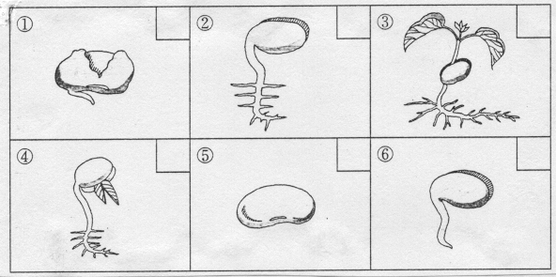（ ）養魚時飼料放多少最好？（愈多愈好放一定的分量愈少愈好）。
（ ）紅豆的葉子是什麼顏色的？（綠色黃色紅色）。
（ ）綠豆發芽後，要讓它長得更好應放在哪裡？（水中陰暗的地方陽光下）。
（ ）綠豆播種後，大約幾天後會長出芽？（6一7天2一3天4一5天）。

三、下圖是種子播種圖，請按照正確的順序將號碼1、2、3、4填入：每題3分
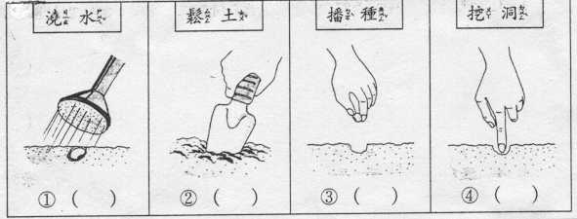
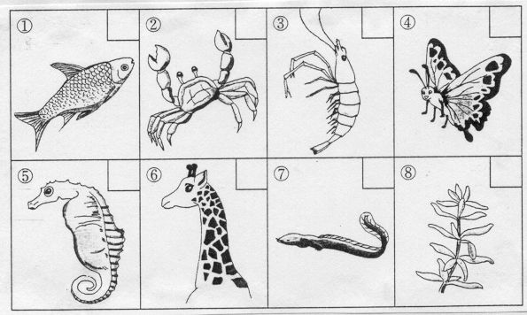四、哪些是生活在水中的小動物，請在格子中打勾：每題3分

五、請依種子發芽的順序，在格子中分別填入1、2、3、4、5、6：每題2分

